**《聆心云元宇宙文创平台》**

**需求规格说明书**



|  |  |
| --- | --- |
| 撰写人 | 宋旭瑞，王明硕，王野，施芊竹，孙宏斌 |
| 开发小组 | 宋旭瑞，王明硕，王野，魏振川，张春宇，王宣淇，杨世林，王思成，高跃，孙宏斌，施芊竹，王晓虎，岑泓毅 |
| 指导教师 | 蒋志方，连莉 |
| 单位 | 山东大学，领信股份聆心云公司 |

**目录**

1. 导言 4

1.1目的 4

1.2范围 4

1.3版本更新记录 4

2. 概述 4

2.1系统定义 4

2.2系统环境 4

3. UML建模语言 5

3.1基本概念 5

3.1.1对象 5

3.1.2类 5

3.1.3用例 5

3.1.4执行者 5

3.2模型视图 5

3.2.1用例图 5

3.2.2状态图 5

3.2.3流程图 5

4.主用例 5

4.1用例图的表示 5

4.2图示说明 6

4.3系统总用例 6

4.3.1用户端 6

4.3.2后台管理 7

5. 用户注册与登录 7

5.1用户注册 7

5.2短信登录 7

5.2密码登录 7

用户可使用用户名（即用户ID）进行登录;填写用户名，密码进行登录； 7

5.3微信扫码登录 7

6. 沙盘游戏模块 7

7. 用户个人中心模块 8

7.1我的信息 8

7.2账号安全 8

7.3我的沙盘 8

7.3.1已发布沙盘 8

7.3.2草稿状态的沙盘 9

7.3.3私密的沙盘 10

7.3.4搜索功能 10

7.3.5开始游戏跳转 10

7.4我的关注 10

7.5站内私信 10

7.6沙盘统计信息 10

7.7收藏的沙盘 10

7.8沙具管理 11

7.9论坛管理 11

7.9.1已发布的论坛 11

7.9.2收藏的论坛 11

7.10每日任务 11

7.11 NFT（先预留位置） 11

8.用户主页访问模块 11

9.网站首页模块 12

9.1案例分类与内容展示 12

9.2滚动栏 12

9.3沙盘和文创信息科普 12

9.4友情链接和联系信息 12

9.5沙盘游戏模块入口 13

10.文创论坛模块 13

10.1帖子信息 13

10.2交流功能 13

10.3按标签分类帖子 14

10.4按用户名查找或按关键字查找帖子 14

11.文创案例模块 14

12.沙游文创资讯模块 14

13.后台管理模块 15

13.1登录账号和页面 15

13.2用户管理 15

13.3论坛管理 15

13.4主页管理 15

13.4.1主页标签管理 15

13.4.2主页资讯管理 15

13.4.3主页相关链接管理 15

13.5文创案例管理 15

13.6统计可视化功能 16

13.7沙具管理 16

13.8资金管理 16

13.9浏览页面功能 16

13.10每日任务管理 16

13.11标签定义功能 16

### 导言

#### 1.1目的

#### 1.2范围

#### 1.3版本更新记录

### 概述

#### 2.1系统定义

#### 2.2系统环境

### UML建模语言

#### 3.1基本概念

###### 3.1.1对象

###### 3.1.2类

###### 3.1.3用例

###### 3.1.4执行者

#### 3.2模型视图

###### 3.2.1用例图

###### 3.2.2状态图

###### 3.2.3流程图

### 4.主用例

#### 4.1用例图的表示

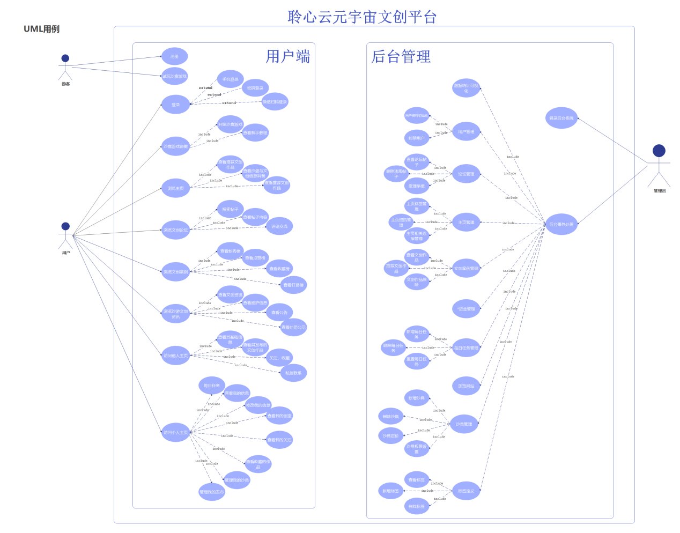

图4.3

注：图片为高清，可放大查看详细

#### 4.2图示说明

图示中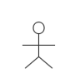表示参与者（Actor）：存在于系统外部并直接与系统进行交互的人、系统、子系统或类的外部实体的抽象。

图示中表示用例（Use Case）：是在系统中执行的一系列动作，这些动作将生成特定执行者可见的价值结果。

#### 4.3系统总用例

###### 4.3.1用户端

用户端部分用例图主要包含用户与平台的交互操作；详情见图4.3左半部分。

###### 4.3.2后台管理

后台管理部分用例图主要包括对数据可视化操作、对网页详情的修改以及数据库的操作管理；详情见图4.3右半部分。

### 用户注册与登录

#### 5.1用户注册

用户可使用手机号进行注册，填写手机号后，发送验证码完成手机验证， 填写密码，以及确认密码后，完成注册；

用户完成注册后，自动分配一个昵称（系统分配，如：聆心云_*随机编码*；昵称可更改，可重名），分配一个用户名（用户ID，不可重复）。

#### 5.2短信登录

用户可使用手机号码进行登录;填写手机号码后，发送验证码至手机，填写验证码进行登录；

注：新用户使用短信验证码进行直接登陆，视为无密码注册，自动分配昵称、用户 名。需要在个人中心设置密码。

#### 5.2密码登录

#### 用户可使用用户名（即用户ID）进行登录;填写用户名，密码进行登录；

#### 5.3微信扫码登录

用户通过微信扫码，获取微信绑定电话号码进行快捷登录。

注：新用户使用微信扫码直接登陆，视为无密码注册，自动分配昵称、用户名。需要在个人中心设置密码。

### 沙盘游戏模块

在发布沙盘时，不只提供沙盘名称，还需选择沙盘所属标签，至少一个，至多三个。

保存：到草稿或直接发布或存到私密，三种都属于保存，保存时可以选择保存位置，可以保存到相关目录（已发布，草稿箱，私密）下自定义文夹，保存后可以在自己该沙盘的详细页面补充自己的文创信息（写作区）。

右侧沙具库中可以使用自己定义的通过审核的沙具。

## 用户个人中心模块

#### 7.1我的信息

点击头像更换自己的头像，头像旁边显示个性签名，在我的信息页面可以进行如下操作：

1. 查看自己的账号ID。
2. 更改自己的昵称。
3. 选择自己的性别。
4. 设置自己的出生日期。
5. 设置自己的个性签名。
6. 展示自己的等级和经验条：用户分等级，Lv1到Lv6，做任务可以获得经验升级。后期可根据等级划分沙具使用权限等。

#### 7.2账号安全

类似之前的页面，更改绑定手机、微信号、邮箱和密码功能。

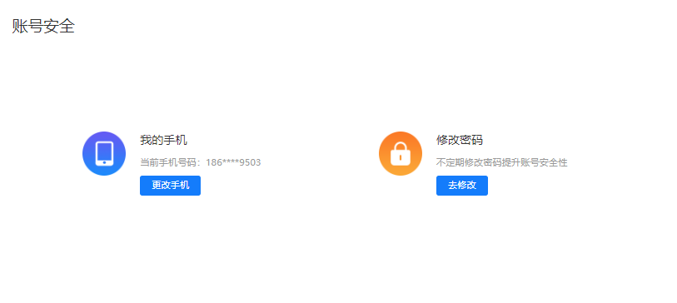

#### 7.3我的沙盘

###### 7.3.1已发布沙盘

显示自己已完成并公开发布的沙盘文创作品。

每个沙盘类似之前的一条：

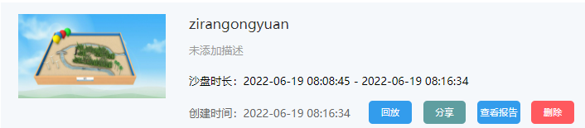

可以在此页面下自定义文件夹管理自己的沙盘。

应该包含的显示内容和功能按钮如下：

1. 显示内容：
2. 创建时间。
3. 制作时间（只保留最后修改的日期）。
4. 沙盘描述。
5. 沙盘标签。
6. 点赞数。
7. 浏览量。
8. 按钮：
9. 回放按钮。
10. 分享按钮（复制链接）。
11. 修改按钮：对沙盘应该有修改功能，而不是完成后无法修改只能回看。
12. 删除按钮。
13. 转为私密按钮。
14. 详细信息按钮：点击后新跳转一个详细信息页。

3.关于详细信息页的描述：

（1）页面上部内容同 1.显示内容 。

（2）展示该沙盘的文创故事，即用户写作区，发布后的沙盘也可以修改文创内容。如果暂无文创内容，此处空出即可。

（3）展示对于该沙盘的评论，并且可以回复相关评论。

用户个人沙盘文创按在页面的展示照时间排序。

###### 7.3.2草稿状态的沙盘

显示自己尚未完成的沙盘文创作品。

可以在此页面下自定义文件夹管理自己的沙盘。

每个沙盘类似之前的一条：



1. 显示内容：同7.3.1，点赞数和评论数为空。
2. 按钮：同7.3.1，为方便起见，可以将转为私密按钮设置为不可用，设置一个发布按钮。
3. 详细信息页：
4. 页面上部内容同 1.显示内容
5. 展示该沙盘的文创故事，即用户写作区，发布后的沙盘也可以修改文创内容。如果暂无文创内容，此处空出即可。
6. 对于沙盘的评论为空。
7. 完成按钮：点击后将该作品从草稿箱中转移，由用户选择转移到私密区或发布区。

###### 7.3.3私密的沙盘

可以在此页面下自定义文件夹管理自己的沙盘。

展示内容和按钮全部同7.3.1，将“转为私密”按钮换为转为“转为发布”按钮，详细信息页也相同。

###### 7.3.4搜索功能

对以上三种沙盘都提供搜索功能，优先实现按关键字搜索（匹配沙盘名），其他搜索如按标签搜索可以继续探索。

###### 7.3.5开始游戏跳转

在此页面设置一个按钮，点击后跳转沙盘游戏。

#### 7.4我的关注

显示该用户关注的其他用户的信息，展示其关注用户的头像，昵称，等级等，点击头像进入相关用户的个人主页。

#### 7.5站内私信

接受系统消息（管理员消息）和不同用户消息，实现可以同bilibili私信功能。

#### 7.6沙盘统计信息

暂定和之前一样，新增自己沙盘的总浏览量，总点赞数等。

#### 7.7收藏的沙盘

可自定义文件夹，分类管理自己收藏的沙盘，每个收藏的沙盘是一个卡片，展示内容：

（1）创建时间。

（2）制作时间（只保留最后修改的日期）。

（3）沙盘描述。

（4）沙盘标签。

（5）点赞数。

（6）浏览量。

同时有一个详细信息按钮，点击后进入相关沙盘的详细信息页，查看其文创内容以及评论，详细信息页操作除了无法修改其文创内容外，点赞，评论都可以进行。

每日任务如创建一个沙盘等，完成任务可以获得经验值，以升级，不同级别可以使用的沙具不同（后期再说），其他功能后期再说。

#### 7.8沙具管理

自定义文件夹管理沙具。

自己制作的沙具（拍照形成模型的功能），后期沙具也可以作为交易物品。

上传的沙具需要等待管理员审核，未审核通过的沙具无法使用，并显示待审核；审核失败的沙具会直接消失，并且系统自动给用户发送一条私信；审核通过的沙具正常显示。

#### 7.9论坛管理

###### 7.9.1已发布的论坛

展示自己已经发布的论坛，按照时间顺序排列，点击标题后进入详情页。

###### 7.9.2收藏的论坛

展示自己收藏的论坛，按照收藏时间顺序排序，点击标题后进入详情页。

#### 7.10每日任务

可以查看当前的每日任务，完成后点击领取经验按钮获得经验。

#### 7.11 NFT（先预留位置）

#### 8.用户主页访问模块

当访问其他用户主页时，可以查看对方已发布的沙盘，他的关注和他收藏的沙盘，设置“关注”按钮，点击后对其进行关注，再次点击取消关注（类似bilibili的关注和取关）。

### 9.网站首页模块

#### 9.1案例分类与内容展示

由管理员维护，按照不同标签内容从所有用户已发布的的沙盘作品按照时间挑选出部分相应标签的沙盘放置于对应标签下进行展示。

#### 9.2滚动栏

暂定保留，滚动栏内容由管理员维护。

#### 9.3沙盘和文创信息科普

沙盘游戏信息简介，心理科普换成文创相关的科普内容。

基本同之前：

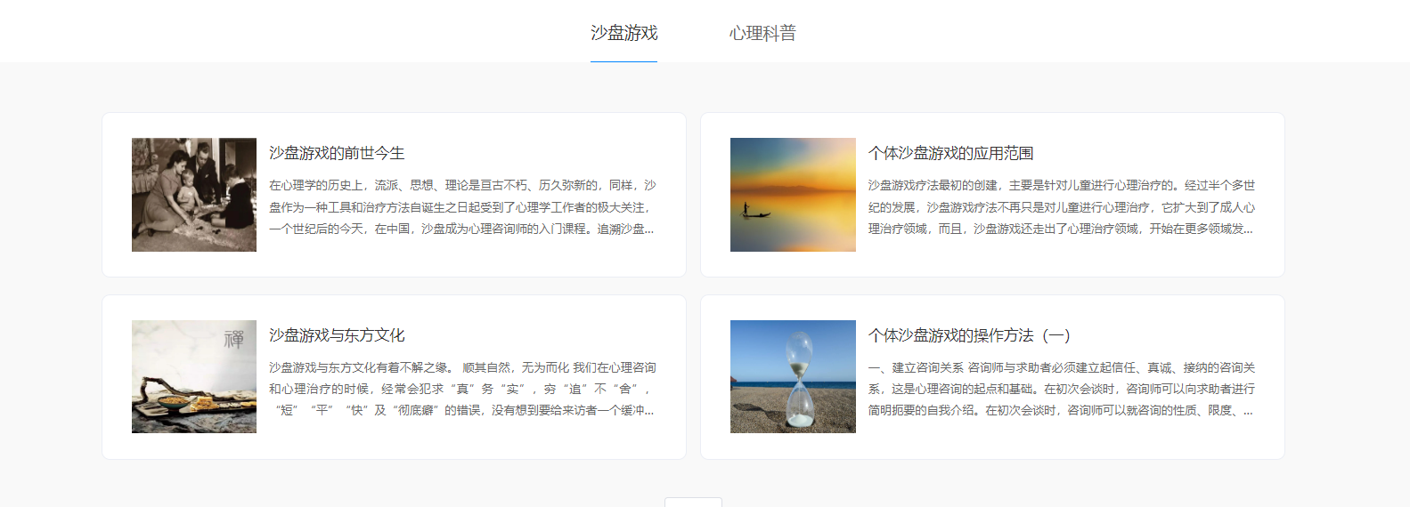

#### 9.4友情链接和联系信息

保留友情链接（空着先），联系我们等信息。

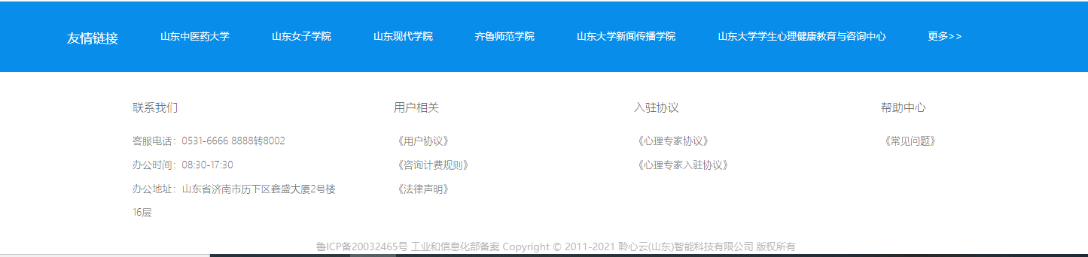

#### 9.5沙盘游戏模块入口

沙盘游戏不再在上面单独列出一个入口模块，而在主页比较容易看到的地方有一个入口按钮。

### 10.文创论坛模块

#### 10.1帖子信息

标签，发帖人，内容等。类似贴吧

标题：帖子的主题等（设为必须要有）。

概括：帖子的主要内容概括（设为必须要有）。

标题和概括为浏览页面的展示内容，点击标题进入主要内容（页面跳转）。

标签：预设几个分类模块，不支持自定义，发帖时需要选择对应的分类标签条目（必须选择对应的分类标签）。

发帖人。

帖子内容（支持文字、图片，文字内容不能为空但是图片可以为空）。

详细页面展示内容：

标题，标签，帖子内容，发帖人。

点赞数量记录显示。

评论数量记录显示。

收藏数量记录展示。

#### 10.2交流功能

用户发帖，对帖子点赞、评论、举报按钮等。

类似贴吧，可以进行帖子的发布（在论坛页面设置发布按钮）、删除（在个人中心进行管理个人帖子）。

对帖子进行点赞、取消点赞（点赞过后重新点击该按钮即为取消）。

对帖子进行评论回复、删除评论回复（在帖子页面进行设置按键操作）。

举报功能：用户对于浏览到的违规内容进行举报，上传至管理员处进行审核删除（可规定帖子举报量过多少就会送到管理员端审核）。

接收、回复对方评论（楼中楼）。

支持通知回复（在个人中心中进行查看）。

支持收藏帖子（在个人中心中进行查看）。

#### 10.3按标签分类帖子

按照预设好的分类进行不同分类区块的展示，以分类的主题对帖子进行展示，展示顺序暂定为回复时间最近的帖子。

#### 10.4按用户名查找或按关键字查找帖子

设置查找功能，分按钮进行选择关键字查找抑或是用户名查找，关键字查找支持模糊查找，目前设置为支持主题帖查找（不支持评论回复查找）。

### 11.文创案例模块

由系统管理员进行维护。

分榜单功能：

新秀榜：统计近一周内综合评价最高的文创案例进行排行。综合加权*打赏、收藏、点赞、浏览等进行一个简单的综合评价进行排序。（展示数量暂定为？）。

浏览量排名：统计往期浏览量最高的部分文创案例进行排序（展示数量暂定）。

收藏度排名：统计往期收藏度最高的部分文创案例进行排序（展示数量暂定）。

点赞量排名：统计往期点赞量最高的部分文创案例进行排序（展示数量暂定）。

*打赏值排名（暂定）：统计往期打赏值最高的部分文创案例进行排序（展示数量暂定）。

综合排名：统计往期综合评价最高的文创案例进行排行。综合加权*打赏、收藏、点赞、浏览等进行一个总体的综合评价进行排序（展示数量暂定）。

### 12.沙游文创资讯模块

类似之前心理资讯，是由管理员发布的内容。

可以分为部分板块：

（1）文创资讯：主要是资讯类信息，展示近期文创方面的新闻等。

（2）版本变更维护信息：对于项目后期维护、迭代所造成的功能、设定等方面的改动进行公示。

（3）公告：对于平台维护运营的公告，包括论坛以及沙盘的管理等。

（4）处罚公示：对于违规用户处罚进行定期公示。

### 13.后台管理模块

#### 13.1登录账号和页面

独立的管理网页，使用独立的网页链接，这里维护一个管理员账户密码数据库，使用管理员账户密码进行登录。

#### 13.2用户管理

管理员在该模块可以查看平台所有用户的信息，可对平台中用户的违规昵称，头像和个性签名进行初始化操作（初始化为：聆心云_*随机编码*）；对严重违规用户可以进行封禁操作，并将其绑定的手机号码和微信号加入黑名单。

#### 13.3论坛管理

管理员在此模块可以查看论坛中所有的文创内容，对内容(帖子)进行审核查验操作，对违规内容(帖子)可以进行删除操作。

受理举报信息，如设置举报超过多少的帖子会到这一栏。

#### 13.4主页管理

###### 13.4.1主页标签管理

该模块可以设置平台首页中推荐的标签类型，通过修改此模块可以修改首页中推荐的标签类型，以及改变推荐的文创作品。

###### 13.4.2主页资讯管理

该模块可以修改首页中相关资讯的内容，可以向其中增加、删除资讯。

###### 13.4.3主页相关链接管理

该模块可以修改首页中友情链接的内容，可以向其中增加、删除友情链接。

#### 13.5文创案例管理

该模块可以查看文创案例模块的所有文创作品，对文创作品进行推荐，删除操作等。

#### 13.6统计可视化功能

该模块对平台在今日、本周、本月、本年游客数量、用户数量、文创作品分别进行统计分析，并运用可视化技术呈现。

#### 13.7沙具管理

1.该模块可以对数据库中系统定义的沙具进行操作，包括增加沙具、删除沙具，沙具定价以及沙具的使用权限设置。

新增沙具：向沙具库中上传一个新的沙具，并定义沙具名称，种类。

删除沙具：删除沙具库中的沙具。

沙具定价：设置沙具库中沙具的购买价格。

设置沙具使用权限：设置沙具库中沙具的使用权限，即限定每个用户等级所能使用的沙具。

2.具有审核用户提交的沙具的功能，批准或拒绝。

#### 13.8资金管理

暂定。

#### 13.9浏览页面功能

该模块向管理员呈现用户视角下的网页界面，便于管理员对已修改的部分在网页界面中进行查看，和用户有同样的浏览权限。

#### 13.10每日任务管理

该模块可以对每日任务进行管理，包括新增每日任务，删除每日任务，每日任务重置。

新增每日任务:向每日任务表中增加新定义的任务，并设置完成条件。

删除每日任务:从每日任务表中删除任务。

每日任务重置:设置每日任务重置事件。

#### 13.11标签定义功能

在此模块中，管理员可以查看沙盘游戏部分存在的所有标签和论坛部分所有标签，并能够向标签库中添加标签和删除标签。

查看标签：查看标签数据库中存在的所有标签；

新增标签：定义一个新的标签，并将其加入标签数据库中；

删除标签：删除原有的一个标签。

注：暂不支持用户自定义标签。